**武汉多式联运海关监管中心建设工程“4·25”一般高处坠落事故调查报告**

2020年4月25日7时15分左右，位于武汉市新洲区阳逻街吴家村的武汉多式联运海关监管中心建设工程发生一起高处坠落事故，造成1人死亡。事故直接经济损失115万元。

依据《中华人民共和国安全生产法》《生产安全事故报告和调查处理条例》《湖北省生产安全事故报告和调查处理办法》《建设工程安全管理条例》等有关法律法规规定，市人民政府组织成立了武汉市“4·25”一般高处坠落事故调查组，对事故展开调查。调查组按照“科学严谨、依法依规、实事求是、注重实效”和“四不放过”的原则，通过现场勘验、调查取证，人员询问和综合分析，查清了事故发生经过、原因、人员伤亡和财产损失情况，认定了事故性质和事故责任，提出了对有关责任单位及责任人员的处理建议和事故防范措施。现将有关情况报告如下：

一、事故工程及参建各方基本情况

**（一）工程基本情况**

事故工程为武汉多式联运海关监管中心建设工程，位于武汉市新洲区阳逻街吴家村，总建筑面积18358平方米，工程内容主要为建设多式联运海关监管信息系统，新建信息管理中心、外贸箱拆装库、联合监管仓库、集装箱堆场、海关H986机检房、检验检疫处理区和熏蒸库等集中检验设施，以及停车场、供电照明、给排水、消防、通信等配套工程。

**（二）工程参建各方基本情况**

1.建设单位为武汉港航建设集团有限公司，类型为其他有限责任公司，住所为武汉市江岸区沿江大道91-92号1幢3楼301-305号，法定代表人普学伟，注册资本人民币93700万元，统一社会信用代码：91420100MA4KMGE80N，经营范围：对公路、铁路、港航、航空及其它政策性、功能性建设项目交通运输基础设施的建设与经营管理；园区建设；房地产开发及销售；仓储服务；物流服务；建筑材料和机械批发零售；项目评估、咨询和担保业务；国际技术、经济合作业务。

2.施工单位为武汉港工建筑工程有限公司，类型为其他有限责任公司，住所为武汉市黄陂区盘龙城巨龙大道118号，法定代表人史波，注册资本人民币3087万元，统一社会信用代码91420106672792266U，经营范围：建筑工程施工；建筑装饰工程施工；港务工程。该公司持有湖北省住房和城乡建设厅颁发的《安全生产许可证》，证书编号：（鄂）JZ安许证字〔2005〕001231-1/2，有效期至2020年9月5日。该公司持有湖北省住房和城乡建设厅颁发的《建筑业企业资质证书》，证书编号：D242041684，资质类别及等级：建筑装修装饰工程专业承包壹级；建筑工程施工总承包贰级。

 2018年9月，武汉港航建设集团有限公司与武汉港工建筑工程有限公司签订了《武汉多式联运海关监管中心建设工程施工合同》。

3.监理单位为武汉平安建设工程项目管理有限公司，类型为有限责任公司，住所为江岸区胜利街330号省气象局综合楼（滨江苑）11层B室，法定代表人夏峰，注册资本人民币510万元，统一社会信用代码914201027518009656，经营范围：建设工程项目管理；工程项目决策和可行性分析项目策划、招标代理、初步方案设计、工程监理；管道设备安装、工业设备安装工程。该公司持有湖北省住房和城乡建设厅颁发的《工程监理资质证书》，证书编号：E142004607，资质等级：房屋建筑工程监理甲级；市政公用工程监理甲级。

2018年9月，武汉港航建设集团有限公司与武汉平安建设工程项目管理有限公司、中交二航院工程咨询监理有限公司联合体签订了《武汉多式联运海关监管中心建设工程施工监理合同》，武汉平安建设工程项目管理有限公司负责房屋建设工程专业监理，中交二航院工程咨询监理有限公司负责水运工程专业监理。事发地点为集装箱处理间脚手架拆除作业现场，由武汉平安建设工程项目管理有限公司负责安全监理工作。

4.劳务分包单位为湖北省百兴建筑工程有限公司，类型为有限责任公司，住所为武汉市新洲区旧街街道办事处，法定代表人王新华，注册资本人民币10050万元，统一社会信用代码：91420000773927414L，经营范围：建筑工程施工总承包；装饰工程施工总承包；市政工程施工总承包；交通工程施工总承包；水利水电工程施工总承包，钢结构工程施工总承包。该公司持有湖北省住房和城乡建设厅颁布的《安全生产许可证》，证书编号：（鄂）JZ安许证字〔2019〕029103，有效期至2021年7月27日。该公司持有住房和城乡建设部颁布的《建筑业企业资质证书》，证书编号：D142026095，资质类别及等级：建筑工程施工总承包壹级。

2019年2月，武汉港工建筑工程有限公司与湖北省百兴建筑工程有限公司签订了《房建单体土建劳务施工分包合同》（编号DSLY-008），分包范围为武汉多式联运海关监管中心建设工程中的信息管理中心、变电所、消防泵房、集装箱拆装库、集装箱处理间等单体土建劳务施工。

二、事故发生经过、救援及信息报送情况

2020年4月21日，湖北省百兴建筑工程有限公司现场负责人许新咏组织召开工作例会，安排部署集装箱处理间脚手架拆除作业。4月25日上午6时48分，沈继朝、程争传等8名工人未到项目部报到，经门岗防疫扫码检查后直接进入工地。6时55分左右，8人到达作业现场，领取安全帽和安全带，商议分工。7时左右，沈继朝、程争传等4人在西头，其余4人在东头，按照由外向内，由上自下的顺序拆除集装箱处理间南面脚手架。7时15分左右，在脚手架顶层4至5轴间作业的程争传听到异响，回头看见沈继朝趴在地面，头部出血，遂立即呼救并拨打了110报警电话和120急救电话。沈继朝随即被送往湖北省中山医院阳逻院区救治，于8时20分经抢救无效死亡。

三、直接经济损失情况

该起事故直接经济损失共115万元。

四、调查勘验情况

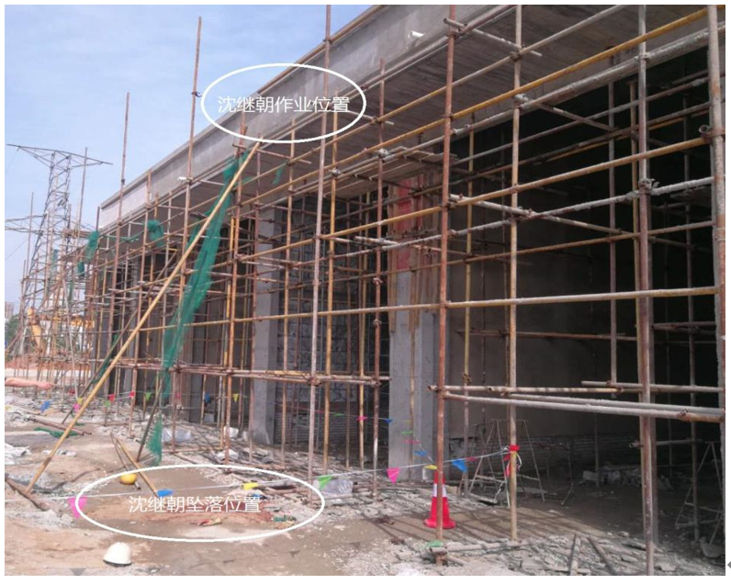

图1：现场照片

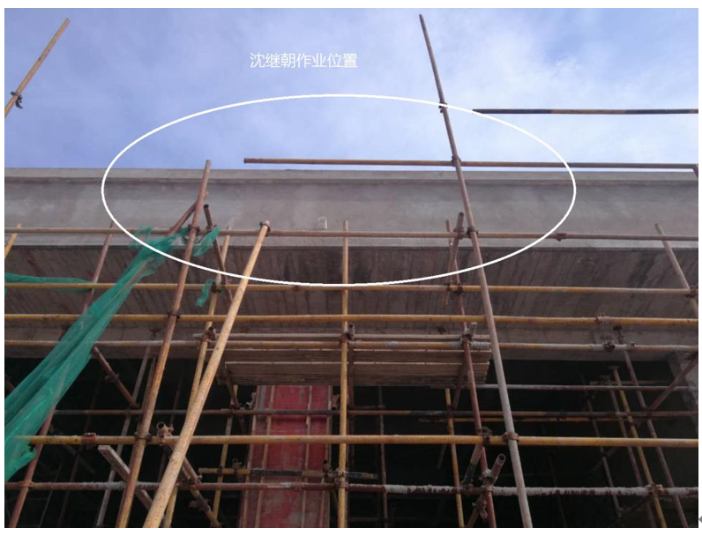

图2：沈继朝作业位置

沈继朝作业位置距离地面约5.4米，作业时已穿戴了肩背式安全带和安全帽。程争传发现沈继朝趴在地面时，其额头处大量出血，安全带钩绳缠在腰间，安全帽位于沈继朝头部东侧地面且完好无损。综上，沈继朝虽穿戴了安全带和安全帽，但作业时安全钩未系挂，安全帽下颏带未系紧。

五、事故原因

事故调查组依据有关法律、法规和规定，通过事故调查和分析，认为造成事故的原因如下：

**（一）直接原因**

沈继朝在未系挂安全钩、未规范穿戴安全帽的情况下，进行脚手架拆除高处作业时坠落，导致头部重创不治而亡，是这起事故的直接原因。

**（二）间接原因**

1.湖北省百兴建筑工程有限公司安全生产主体责任不落实：一是未对沈继朝等作业人员进行技术交底和安全教育培训。二是现场管理缺位，未及时发现和制止违章作业行为。三是进场作业人员登记报备和资格审查工作不落实，沈继朝未取得建筑施工特种作业操作证（架子工），未登记报备沈继朝、程争传等8人身份信息。

2.武汉港工建筑工程有限公司安全生产管理责任落实不到位:一是对分包单位监督管理不力，对其技术交底和教育培训工作不落实、现场管理缺位、作业人员审查不落实的情况失察失管。二是安全巡查不到位，未及时发现和制止违章作业行为。三是对进场作业人员身份审查不严，事发前工地门岗未核查进场施工的沈继朝、程争传等8人身份信息。

3.武汉平安建设工程项目管理有限公司安全监理责任落实不到位：一是未全面掌握集装箱处理间的施工进度，对脚手架拆除作业情况不掌握、不了解。二是未有效开展安全监理巡查，未及时发现和制止违章作业行为。

六、事故性质、责任区分和处理建议

经调查认定，该事故是一起生产安全责任事故。依据有关法律、法规和规定，事故调查组建议对有关责任单位和人员进行如下处理：

一是对湖北省百兴建筑工程有限公司、湖北省百兴建筑工程有限公司法定代表人王新华、武汉港工建筑工程有限公司项目负责人程志祥、武汉平安建设工程项目管理有限公司项目负责人汪建红，依照安全生产有关法律法规分别给予行政处罚。二是对武汉港工建筑工程有限公司项目负责人程志祥和安全员祝宁，建议分别给予政务警告和记过处分。三是对湖北省百兴建筑工程有限公司施工员苏锦平、安全员李锦鑫、现场负责人许新咏，建议按公司内部管理规定处理。

七、事故整改及防范措施

工程参建各方要深刻吸取“4·25”一般高处坠落事故教训，举一反三，充分认识安全生产工作的极端重要性，切实把思想和行动统一到习近平总书记重要讲话精神上来，牢固树立安全生产红线意识，认真贯彻执行国家安全生产有关法律、法规和规范有关要求，切实加强安全生产工作。一是要加强进场作业人员管理，告知和督促劳务人员严格遵守各项规章制度，在我市新冠肺炎疫情防控和复工复产复市关键时期，紧盯流动性较大的劳务群体，制定切实有效的管理措施，确保施工作业组织有序。二是要加强施工现场安全管理，建立施工进度管控机制，参建各方要统筹安排和掌握施工进度，确保危险作业现场有专人指挥，有监理旁站，有安全巡查。三是要加强技术交底和安全培训工作，杜绝形式化、口头化培训模式，严格落实考试合格上岗制度，确保作业人员具备必要的安全生产防护知识，掌握现场存在的危险因素、防范措施以及应急处置流程。四是要加强对分包单位的监督管理，督促分包单位全面落实安全管理责任，认真组织开展现场隐患排查治理工作，严肃查处作业人员违章行为。

武汉市“4·25”一般高处坠落事故调查组

          2020年6月